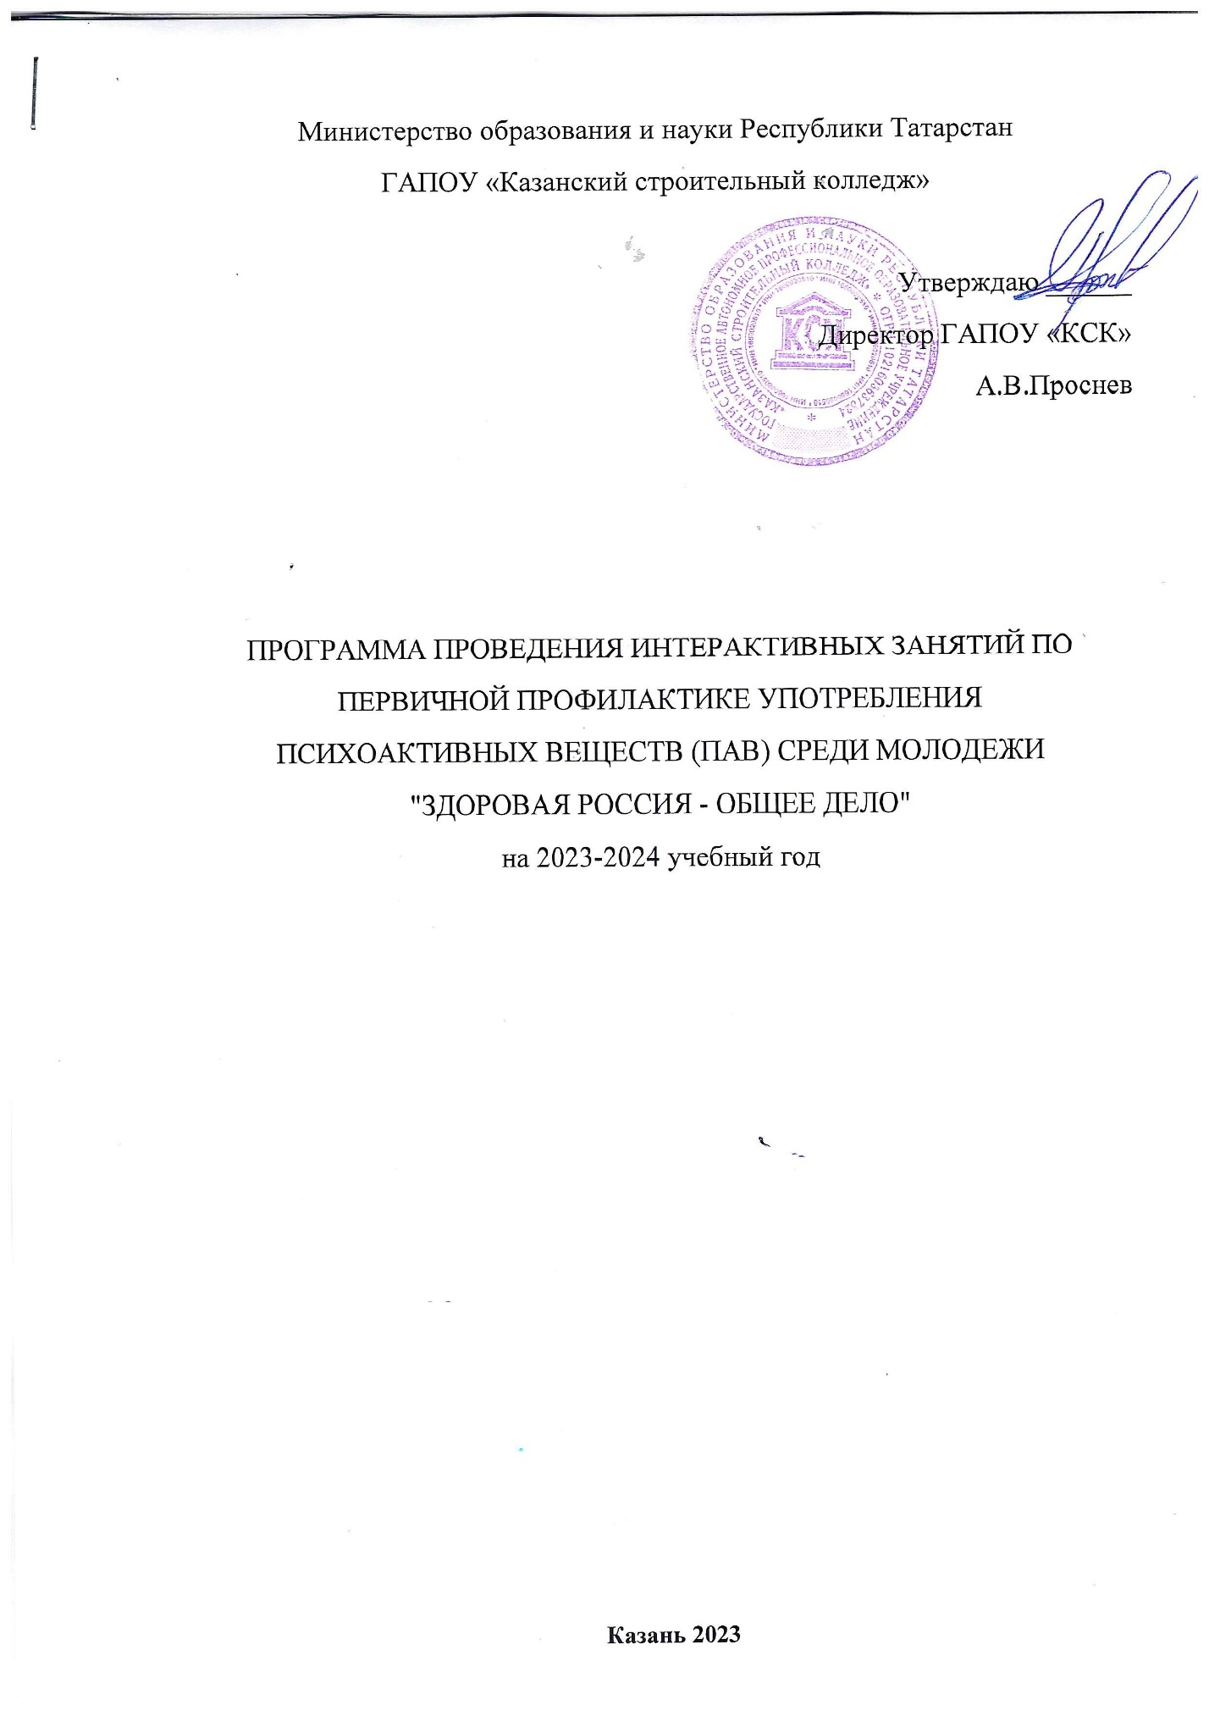

«Общее дело» — общероссийская общественная организация, основанная в 2012 году, активно занимающаяся профилактикой алкоголизма, табакокурения и наркомании, прежде всего в молодежной среде, а также укреплением морально-нравственных ценностей и популяризацией здорового образа жизни в российском обществе.

Миссия и направления деятельности
Цель работы Общероссийской общественной организации «Общее дело» – это укрепление морально-нравственных ценностей и популяризация здорового образа жизни в российском обществе.
Основное направление работы организации – это широкая просветительская деятельность: проведение интерактивных занятий в учебных заведениях, создание видео и печатных материалов, широкое распространение этих материалов в средствах массовой информации, в сети интернет.

Описание деятельности
Общественная организация «Общее дело» проводит занятия, лекции, создает проекты, видео и печатные материалы, направленные на профилактику аддиктивного и девиантного поведения, прежде всего в молодежной среде, а также на укрепление морально-нравственных ценностей и популяризацию здорового образа жизни в российском обществе.

Разработан и реализуется проект «Здоровая Россия — общее дело». Он направлен на профилактику курения, алкоголизма, наркомании и проводится с вовлечением волонтеров из молодежной среды по принципу «сверстник-сверстнику». Проект прошел экспертизу и поддержан Агентством стратегических инициатив, Московским государственным психолого-педагогическим университетом, Научно-практическим центром наркологии, рекомендован Министерством образования и науки Российской Федерации. Программа «Здоровая Россия — общее дело» также получила одобрение во многих регионах нашей страны, например, активно поддерживается Министерством образования Московской области: включена Губернатором Московской области в Библиотеку лучших практик по профилактике наркомании и рекомендована для применения в образовательных учреждениях области.

Разработан и реализуется проект «Путь героя», направленный на профилактику игровой компьютерной зависимости среди молодёжи. В программе предлагается современный подход к решению насущной проблемы аддиктивного поведения подростков путём развития мотивационной сферы их личности.

Общественной организацией «Общее дело» разработан и реализуется проект «Здоровые дети – общее дело», в рамках которого проводятся игровые познавательные программы в школах, детских садах, оздоровительных лагерях. Созданы мультфильмы «Опасное погружение» и «Тайна едкого дыма» сериала «Команда Познавалова», разработана программа «Команда Познавалова», которая прошла экспертизу в ГБУЗ «МНПЦ наркологии ДЗМ» и ФГБОУ ВПО МГППУ и включена в реестр профилактических программ. Программа помогает сформировать у ребенка ценность здорового образа жизни и сознательную гражданскую позицию.

Фильмы и мультфильмы организации
Общественной организацией «Общее дело» созданы следующие фильмы и мультфильмы, направленные на профилактику алкоголизма, табакокурения и наркомании, прежде всего в молодежной среде, а также на укрепление морально-нравственных ценностей и популяризацию здорового образа жизни в российском обществе:

«Тайна едкого дыма. Команда Познавалова» — мультфильм, созданный при помощи трехмерной компьютерной графики, направленный на профилактику курения и формирования ценности здорового образа жизни у детей от 6 до 12 лет.

«Опасное погружение. Команда Познавалова» — мультфильм, созданный при помощи трехмерной компьютерной графики, направленный на профилактику употребления алкоголя и формирования ценности здорового образа жизни у детей от 6 до 12 лет.

«Наркотики. Секреты манипуляции» — документальный фильм, направленный на профилактику употребления наркотических веществ в молодежной среде, а также на популяризацию идей личностного роста и ответственной гражданской позиции.

«Секреты манипуляции. Алкоголь» — документальный фильм, направленный на профилактику употребления алкоголя в молодежной среде.

«Секреты манипуляции. Табак» — документальный фильм, направленный на профилактику употребления табака в молодежной среде.

«История одного обмана» — документальный фильм, направленный на профилактику употребления алкоголя.

«Пять секретов настоящего мужчины» — документальный фильм, направленный на профилактику аддиктивного поведения среди подростков путем развития мотивационной сферы личности.

«Тайна природы женщины» — документальный фильм, направленный на профилактику аддиктивного поведения среди подростков путем развития мотивационной сферы личности.

«Как научиться любить» — документальный фильм, направленный на укрепление морально-нравственных ценностей.

«Утерянная добродетель» — документальный фильм, направленный на профилактику употребления алкоголя, прежде всего в православной среде.

«Путь героя» — документальный фильм, направленный на профилактику зависимости от компьютерных игр среди подростков путем развития мотивационной сферы личности.

«Четыре ключа к твоим победам» — документальный фильм, направленный на профилактику аддиктивного поведения среди подростков путем развития мотивационной сферы личности.

Данная программа представляет собой удобный алгоритм проведения занятий по первичной профилактике употребления психоактивных веществ (ПАВ). С её помощью можно провести пять интерактивных уроков с высокой степенью эффективности информирования о пагубности воздействия алкоголя, табака и других ПАВ на физическое и психическое здоровье человека.
В Казанском строительном колледже организовываются и проводятся еженедельные лекции, проводимые представителем ОО «Общее дело» Кропотовым Д.А., в рамках Программы проведения интерактивных занятий по первичной профилактике употребления ПАВ среди молодежи «Здоровая Россия-Общее дело». Эта программа представляет собой удобный алгоритм проведения занятий по первичной профилактике употребления психоактивных веществ (ПАВ). С помощью этой Программы организовываются и проводятся интерактивные уроки с высокой степенью эффективности информирования о пагубности воздействия алкоголя, табака и других ПАВ на физическое и психическое здоровье человека в группах 1,2,3,4 курсов;
Колледж приглашает общественную организацию «Общее дело» для реализации профилактической интерактивной программы "Здоровая Россия – Общее дело". Она направлена на профилактику курения, алкоголизма, наркомании среди подрастающего поколения. Данная программа прошла экспертизу и была одобрена Министерством образования и науки Российской Федерации для использования во всех учебных заведениях на территории нашей страны в рамках преподавания Основ безопасности жизнедеятельности, а также на классных часах, внеурочных мероприятиях, на мероприятиях каникулярного характера.
Данная программа проста и удобна в использовании. Любой педагог сможет воспользоваться ею и провести эффективное профилактическое мероприятие в любом учебной группе. Она представляет собой пять интерактивных бесед. Каждая беседа – это просмотр документального фильма, и обсуждение данного фильма по вопросам, составленным по этому фильму. В методическую программу входят пять документальных фильмов:
- Секреты манипуляции. Алкоголь.
- Секреты манипуляции. Табак.
- День рождения.
- История одного обмана.
- Наркотики. Секреты манипуляции.
Эти документальные фильмы вы можете бесплатно скачать на сайте: https://общее-дело.рф
Есть замечательная фраза: «Чужих детей не бывает». Только все вместе, нашими совместными усилиями мы сможем позаботиться о нашей молодежи. Оградить ее от алкогольной, табачной, наркотической зависимости.

План мероприятий
Название и тема мероприятия | группы | дата | ответственный | отметка о выполнении
Классные часы в «Профилактика употребления ПАВ» | группах 1-4 курсов | 18.09.2023  25.09.2023 | Классные руководители
Проведение социально-психологического тестирования через личные кабинеты на сайте edu.tatar.ru | Группы 1,2, 3 курсов | С 15.09.2023-15.10.2023 | Педагог-психолог, классные руководители, преподаватели информатики
Интерактивное занятие «Секреты манипуляции. Табак» | С-9-12  С-9-13  С-9-14  Ск-9-15  СТ-9-11 | 03.10.2023 | Педагог-организатор, лектор Кропотов Д.А.
Интерактивное занятие  «Секреты манипуляции. Табак» | СД-9-15  ЗУ-9-11  ЗУ-9-12  ЗУк-9-13  МВ-9-11 | 10.10.2023 | Педагог-организатор, лектор Кропотов Д.А.
Интерактивное занятие  «Секреты манипуляции. Табак» | ЛД-9-11  ЛДк-9-12  ДОУ-9-11  С-11-17  Б-9-11 | 17.10.2023 | Педагог-организатор, лектор Кропотов Д.А.
Интерактивное занятие  «Секреты манипуляции. Табак» | ОР-9-1а  ОР-9-1б  ОС-9-1  СП-9-1  СВ-9-1 | 24.10.2023 | Педагог-организатор, лектор Кропотов Д.А.
Интерактивное занятие  «Секреты манипуляции. Табак» | С-1, С-2  Ш-1А, Ш-2А, Ш-1Б, Ш-2Б  Л-1, Л-2 | 31.10.2023 | Педагог-организатор, лектор Кропотов Д.А.
Интерактивное занятие  «Секреты манипуляции. Алкоголь» | С-9-12  С-9-13  С-9-14  Ск-9-15  СТ-9-11 | 07.11.2023 | Педагог-организатор, лектор Кропотов Д.А.
Интерактивное занятие  «Секреты манипуляции. Алкоголь» | СД-9-15  ЗУ-9-11  ЗУ-9-12  ЗУк-9-13  МВ-9-11 | 14.11.2023 | Педагог-организатор, лектор Кропотов Д.А.
Интерактивное занятие  «Секреты манипуляции. Алкоголь» | ЛД-9-11  ЛДк-9-12  ДОУ-9-11  С-11-17  Б-9-11 | 21.11.2023 | Педагог-организатор, лектор Кропотов Д.А.
Интерактивное занятие  «Секреты манипуляции. Алкоголь» | ОР-9-1а  ОР-9-1б  ОС-9-1  СП-9-1  СВ-9-1 | 28.11.2023 | Педагог-организатор, лектор Кропотов Д.А.
Интерактивное занятие  «Секреты манипуляции. Алкоголь» | С-1, С-2  Ш-1А, Ш-2А, Ш-1Б, Ш-2Б  Л-1, Л-2 | 05.12.2023 | Педагог-организатор, лектор Кропотов Д.А.
Интерактивное занятие «Наркотики. Секреты манипуляции» | С-9-12  С-9-13  С-9-14  Ск-9-15  СТ-9-11 | 12.12.2023 | Педагог-организатор, лектор Кропотов Д.А.
Интерактивное занятие «Наркотики. Секреты манипуляции» | СД-9-15  ЗУ-9-11  ЗУ-9-12  ЗУк-9-13  МВ-9-11 | 19.12.2023 | Педагог-организатор, лектор Кропотов Д.А.
Интерактивное занятие «Наркотики. Секреты манипуляции» | ЛД-9-11  ЛДк-9-12  ДОУ-9-11  С-11-17  Б-9-11 | 26.12.2023 | Педагог-организатор, лектор Кропотов Д.А.
Интерактивное занятие «Наркотики. Секреты манипуляции» | ОР-9-1а  ОР-9-1б  ОС-9-1  СП-9-1  СВ-9-1 | 26.12.2023 | Педагог-организатор, лектор Кропотов Д.А.
Интерактивное занятие «Наркотики. Секреты манипуляции» | С-1, С-2  Ш-1А, Ш-2А, Ш-1Б, Ш-2Б  Л-1, Л-2 | 26.12.2023 | Педагог-организатор, лектор Кропотов Д.А.
Проведение профилактических наркологических медицинских осмотров учащихся и студентов | Группы 1-4 курсов | В течении учебного года согласно на основании приказа Министерства здравоохранения РТ от 13.08.2020 №1315 «О возобновлении профилактических мероприятий» | Заместитель директора по ВР, медицинская сестра, классные руководители
Лекции и инструктажи, в целях профилактики употребления наркотических и психотропных веществ, их прекурсоров и аналогов и других одурманивающих веществ |  | В течении учебного года, согласно совместного плана работы по профилактике правонарушений | Инспектор профилактике правонарушений, преступлений среди несовершеннолетних и семейного неблагополучия ПДН ОП №14 «Дербышки» Мигазова Л.М
Участие в республиканских мероприятиях, в рамках программы «Профилактика наркомании среди населения Республики Татарстан на 2014-2025 годы». | Студенты групп 1,2 курсов | В течении учебного года | Преподаватели ОБЖ, классные руководители

Заместитель директора по ВР ______________ Ж.А.Габдрахманова

